Урок 9.Тема: Свобода и моральный выбор человека.
Цель: формировать представление о свободе как основе нравственного выбора человека.
Задачи:
формировать понимание значения нравственности, морально ответственного поведения в жизни человека и общества;
формировать уважение к людям, к окружающему миру, к самому себе.
учить осуществлять информационный поиск для выполнения учебных заданий
учить навыкам смыслового чтения текстов различных стилей и жанров, и высказывать свое понимание прочитанного.
воспитывать уважительное отношение к свободе и нравственному выбору человека
Основные термины и понятия: свобода, моральный выбор, ситуация морального выбора, моральный конфликт.
Виды деятельности: беседа, комментированное чтение, работа с иллюстративным материалом, обыгрывание ситуаций.

Ход урока.

1. Организация деятельности учащихся. (Слайд 1)
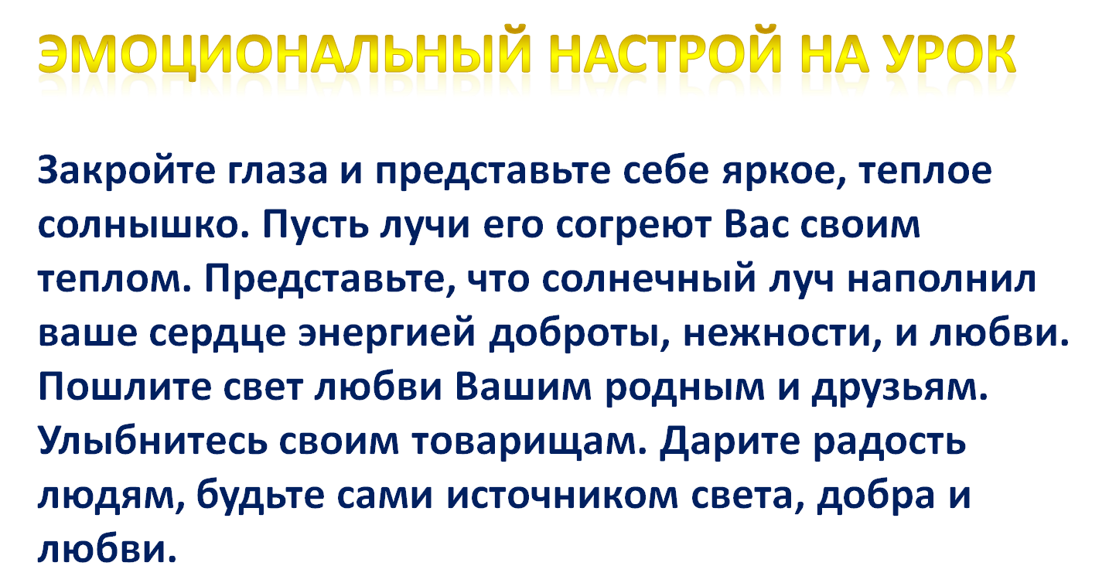

2. Проверка домашнего задания.

На прошлом уроке мы с вами говорили о добродетели и пороке. Скажите, как вы разнесли слова? Почему?

Застенчивость скромность бесстыдство

3. Открывается эпиграф к уроку. (Слайд 2)
Глаза у нас намного выше ног
В том смысле вижу я особый знак:
Мы все сотворены, чтоб каждый мог
Всё осмотреть пред тем, как сделать шаг.
Р. Гамзатов
Беседа по прочитаному:
– О чем хотел сказать автор?
– Что такое выбор ?
– Часто ли в жизни нам приходиться выбирать?
– Что мы выбираем?
4. Сообщение темы урока:
Вот сегодня на уроке мы с вами и поговорим о выборе, свободе, узнаем, что такое «моральный выбор» человека и к чему может привести нас неправильный выбор.
Послушайте рассказ. (Слайд 3) В тетради задание 1
Плохо
Собака яростно лаяла, припадая на передние лапы. Прямо перед ней, прижавшись к забору, сидел маленький взъерошенный котёнок. Он широко раскрывал рот и жалобно мяукал. Неподалёку стояли два мальчика и ждали, что будет.
В окно выглянула женщина и поспешно выбежала на крыльцо. Она отогнала собаку и сердито крикнула мальчикам:
- Как вам не стыдно!
-А что стыдно? Мы ничего не делали! - удивились мальчики.
-Вот это и плохо! - гневно ответила женщина.
В. Осеева

- Как ты думаешь, почему женщина пристыдила мальчиков?
- Можно ли сказать, что бездействие – это равнодушие, а равнодушие – это порок?
- А был ли у мальчиков выбор как постуить?
- Они были свободны в своём выборе?

Первое понятие, о котором мы поговорим, «СВОБОДА».
(Слайд 4)
На слайде представлен ряд слов. Какие из них вы отнесли бы к слову СВОБОДА? Почему?
Выбор-уважение-каникулы-птицы-небо-простор-ветер

Добавьте свои слова. Объясните.

Так что же обозначает слово свобода? Обратимся к словарям.

1-я группа Словарь Ожегова (Слайд 5)
(щелчок)«Свобода - это отсутствие ограничений и стеснений в чём-либо, возможность делать всё, что не наносит вреда другому.
Свобода - это возможность проявления своей воли на основе осознания законов природы и общества.
Свобода – состояние того, кто не находится в заключении, в неволе».
(щелчок)2-я группа Большой энциклопедический словарь.
«Свобода - способность человека действовать в соответствии со своими интересами и целями, осуществлять выбор».
Теперь обратимся к учебнику стр.22.
(Слайд 6)
- Что значит быть свободным?
- Для чего нужна свобода?
- Всегда ли хорошо, когда у тебя есть свобода?
-Ответы детей. Запишите в тетради определение В тетради задание 2

С понятием свободы тесно связано понятие морального выбора.
Давайте разберёмся с этим понятием. Читаем учебник на стр. 22 и одновременно выписывайте в тетрадь, между чем и чем приходится делать выбор человеку. Задание 3.

А приходилось ли вам быть в ситуации морального выбора?

Давайте рассмотрим ситуации: задание в тетради 4.

  - Учитель поставил двойку, а ты недоволен. Как поступить?
  - Друг зовёт гулять, а у тебя не выучены уроки.
  - Друзья предложили пойти погулять к пруду, а ты не прополол грядки на огороде.
  - Ситуации на слайде. (Слайд 7)
Так что же такое моральный выбор? Запишите определение в тетради 5. (Слайд 8)

Связаны ли между собой понятия « свобода» и «выбор» ?
Что нужно, чтобы правильно сделать выбор?
Любой ли человек может сделать выбор?

Каждый человек постоянно стоит перед выбором. И этот выбор зависит от того, какое самосознание у человека, к чему он стремится.

Посмотрите притчу. (видео)
Притча о добром самаря́нине (Притча о добром самаритя́нине, Притча о милосердном самаря́нине) — одна из известных притч Иисуса Христа, упоминаемая в Евангелии от Луки. Она рассказывает о милосердии и бескорыстной помощи попавшему в беду человеку со стороны прохожего самарянина — представителя этнической группы, которую евреи не признают единоверцами. По мнению некоторых богословов, данная притча показывает, что «примеры человеческой доброты встречаются у всех народов и во всех верах, что Закон и заповеди Божии исполняют люди самых разных национальностей и разных вероисповеданий»
И вот, один законник встал и, искушая Его, сказал: Учитель! что мне делать, чтобы наследовать жизнь вечную?
Он же сказал ему: в законе что написано? как читаешь?
Он сказал в ответ: возлюби Господа Бога твоего всем сердцем твоим, и всею душею твоею, и всею крепостию твоею, и всем разумением твоим, и ближнего твоего, как самого себя.
Иисус сказал ему: правильно ты отвечал; так поступай, и будешь жить.
Но он, желая оправдать себя, сказал Иисусу: а кто мой ближний?
На это сказал Иисус: некоторый человек шел из Иерусалима в Иерихон и попался разбойникам, которые сняли с него одежду, изранили его и ушли, оставив его едва живым. По случаю один священник шел тою дорогою и, увидев его, прошел мимо. Также и левит, быв на том месте, подошел, посмотрел и прошел мимо. Самарянин же некто, проезжая, нашел на него и, увидев его, сжалился и, подойдя, перевязал ему раны, возливая масло и вино; и, посадив его на своего осла, привез его в гостиницу и позаботился о нем; а на другой день, отъезжая, вынул два динария, дал содержателю гостиницы и сказал ему: позаботься о нем; и если издержишь что более, я, когда возвращусь, отдам тебе. Кто из этих троих, думаешь ты, был ближний попавшемуся разбойникам?
Он сказал: оказавший ему милость. Тогда Иисус сказал ему: иди, и ты поступай так же.
Что произошло с человеком?
Как поступили люди?
А почему они поступили по-разному?
Кто из них оказался добродетельным?
А как бы вы поступили бы в данной ситуации? На этот вопрос ответьте сами себе только честно. (Слайд 9)

Вот вы каждый оказался в ситуации, где нужно помочь человеку и при этом не пострадать самому. Но вы сделали свой выбор. И этот выбор связан ещё с одним понятием, а вот каким вы назовёте сами.
Обратимся к учебнику стр.23.

Так в какой вы ситуации все оказались?
Морального конфликта. Запишите определение в тетрадь 6.
(Слайд 10)
Послушайте стихотворение С Михалкова «Находка».
Я выбежал на улицу,
По мостовой пошел,
Свернул налево за угол
И кошелек нашел.
Четыре отделения
В тяжелом кошельке.
И в каждом отделении
Пятак на пятаке.
И вдруг по той же улице,
По той же мостовой
Идет навстречу девочка
С поникшей головой.
И грустно смотрит под ноги.
Как будто по пути
Ей нужно что-то важное
На улице найти. Не знает эта девочка,
Что у меня в руке
Ее богатство медное
В тяжелом кошельке.
Я нож беру уверенно,
Кладу в карман его.
Проходит мимо девочка,
Не знает ничего.
И грустно смотрит под ноги,
Как будто по пути
Ей нужно что-то важное
На улице найти.
Не знает эта девочка,
Что у меня в руке
Ее богатство медное
В тяжелом кошельке.
(Слайд 11)Но тут беда случается,
И я стою дрожа:
Не нахожу в кармане я
Любимого ножа.
Четыре острых лезвия
Работы непростой,
Да маленькие ножницы,
Да штопор завитой.
И вдруг я вижу, девочка
Идет по мостовой,
Мой ножик держит девочка
И спрашивает: «Твой?»
Как по вашему поступит мальчик?
(Слайд 12)
Я бросился за девочкой,
И я догнал ее,
И я спросил у девочки:
•Твое? Скажи, твое?
•Мое, - сказала девочка, -Я шла, разинув рот.
Отдай! Я так и думала,
Что кто-нибудь найдет.
(щелчок)
5. Обобщение, рефлексия :
(Слайд 13)
Ответьте на вопросы, если правильно ответите, соберётся картинка.
-Что такое свобода?
-Как связана свобода с моральным выбором?
-Что влияет на выбор?
-Всегда ли у человека есть выбор?
-Какими качествами должен обладать человек, чтобы делать осознанный выбор?
6. Домашнее задание: (Слайд 14)
В тетрадях нарисован цветок ПОЖЕЛАНИЙ. На одном листочке напишите пожелания для родителей, на другом для себя, на третьем для друзей, на четвёртом для врагов.

(Слайд 15)Прочитайте «Сказку о мёртвой царевне и семи богатырях» А.С.Пушкина. В какой ситуации морального выбора оказалась Чернавка? Как она поступила?

Дополнительный материал
Прочитай историю.

На дне рождения Сергея собрался весь класс. Ребята с интересом рассматривали картины, написанные дедом Сергея, коллекцию миниатюрных моделей автомобилей, собранную его отцом. Друзья веселились, танцевали, играли в фанты. Вечер пролетел незаметно.
А через неделю два друга, одноклассники Сергея, решили пойти в кино. Вадим зашёл за Костей и на полочке в прихожей увидел удивительно знакомый автомобильчик. Это была ярко-красная гоночная модель, которую он не так давно держал в руках на дне рождения Сергея. Вадим засомневался и решил прямо спросить у друга.
Костя признался. Автомобиль был так хорош, что он не удержался и присвоил себе. Он попросил Вадима не выдавать его….
Ответь на вопросы
Перед каким выбором оказался Вадим? ____________________________________________________________________________
Какой выбор есть у Кости? ____________________________________________________________________________
Чем могла закончиться эта история? Напиши вариант, который ты считаешь правильным
_________________________________________________________________________________________________________________________________________________________________________________________________________________________________________________________________________________________________________________________________________________________________________________________________

Прослушайте притчу «Рай и ад в твоей душе».(видео)

Однажды к мастеру пришел известный всем великий воин.
Мастер спросил его: «Что привело тебя ко мне?»
- Я пришел к тебе, чтобы познать мудрость и узнать. Что есть Рай и что есть Ад?
- А кто ты такой? - спросил мастер.
- Неужели ты не слышал обо мне, я величайший из воинов!
- Ты? С лицом нищего? Великий воин? - удивился мастер.
Гнев воина был настолько силен, что одним движением он выхватил из ножен мечь и замахнувшись, воскликнул:
- Как ты посмел!!! Сейчас ты умрешь за свои слова!
Мастер спокойно посмотрел ему в глаза и сказал:
- Вот сейчас ты создаешь Ад.
Воин вложил меч в ножны, поклонился мастеру и поблагодарил его:
- Спасибо, я все понял!
- А вот сейчас ты создаешь Рай - улыбнулся мастер.

Перед каким моральным выбором оказался воин?

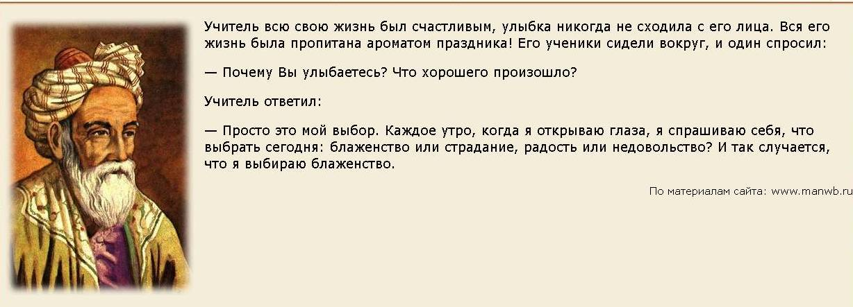

Почему улыбался учитель?

Из истории.
